Universidad Mariano Gálvez de Guatemala

Facultad de Ingeniería, Matemática y ciencias Físicas

Ing. Carlos Arias

Ingeniería en Sistemas de información

Materia: Desarrollo Web

**Informe No. 1**

# Elaboración de página web en Html utilizando Etiquetas Principales

0901-11-9152 Bryan Isaac Portillo Ramírez

Guatemala 25 de junio 2019

Establecimiento de Objetivos

Que el alumno se familiarice con la utilización de las principales etiquetas en Html comentando la función de las mismas algunas son: Titulo, Encabezado, Cuerpo y Etiquetas básicas.

Puede apoyarse en este sitio WEB: <https://www.w3schools.com/html/html_classes.asp>

para conocer todos los elementos Html.

Se debe verificar los pixeles de las imágenes para la correcta apreciación en la página, puede utilizar como apoyo los siguientes sitios donde se encontraran imágenes gratis mencionando al autor: compfight.com , unsplash.com para imágenes de contenido, freepick para fondos, thenounproject.com para imágenes de todo tipo, freeimages.com y Pinterest.com.

Realización de la página Paso a Paso

El tema de la página será para una empresa de arquitectura cuya especialidad son el diseño y construcción de los espacios comerciales y retail que abarcan negocios desde oficina empresariales a centros comerciales y tiendas para la venta de productos ó servicios.

**Paso 1:**

Se crea el documento html y se indica en el header que debe soportar tildes y caracteres especiales con el código:

<!DOCTYPE html>

<html>

<header>

<meta http-equiv="Content-Type" content="text/html; charset=utf-8" />

</header>

A continuación

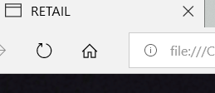

Se procede a nombrar la pestaña de la pagina con el siguiente código:

<title>RETAIL</title>

**Paso 2:**

Se procede a colocar un encabezado para presentar la marca colocando un título con h1, un borde color violeta para resaltar y se indica el color de la letra a un tono blanco.



El código utilizado es:

h1 style="border: 2px solid violet; color:rgb(247, 238, 241); text-align: center ; font-size: 48px ; font-style:initial">

RETAIL ARCHITECTURE </h1>

**Paso 3:**

Se coloca una imagen principal para cautivar la atención del usuario.

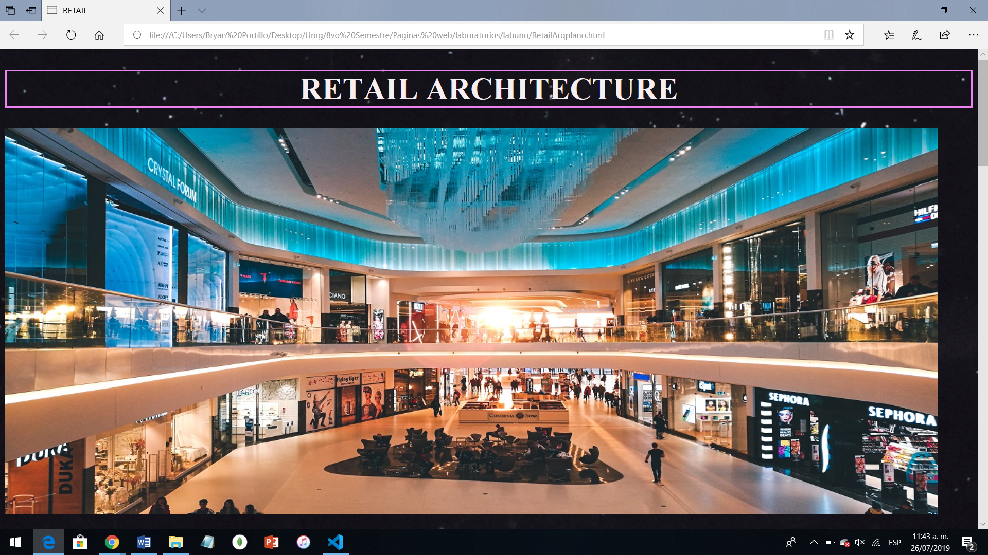

El código utilizado tomando en cuenta que la misma deber ser de tipo rensponsive para diferentes dispositivos es:

<img src="img\comercialeditado.jpg" style="max-width:100%;width:auto;height:auto;">

Se coloca una imagen de fondo al documento para dar la sensación de que las imágenes y la información flotan en el espacio exterior con el siguiente código:

<body background="img\2222.jpg">

**Paso 4**

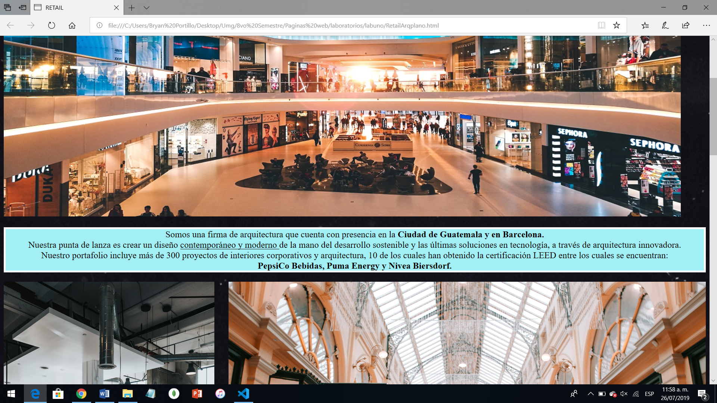

Se coloca un párrafo con la información principal, se utiliza negrita y subrayado donde compete con las etiquetas **p, b, u** respectivamente y la etiqueta **br** para dar un salto de línea.

<P style="border: 4px solid white; background-color: rgb(162, 240, 245); text-align: center; font-size: 14.5pt; ">

Somos una firma de arquitectura que cuenta con presencia en la <b>Ciudad de Guatemala y en Barcelona.</b> <br> Nuestra

punta de lanza es crear un diseño <u> contemporáneo y moderno </u>de la mano del desarrollo sostenible y las

últimas soluciones en tecnología, a través de arquitectura innovadora. <br>

Nuestro portafolio incluye más de 300 proyectos de interiores corporativos y arquitectura, 10 de los cuales han

obtenido la certificación LEED entre los cuales se encuentran: <br> <b> PepsiCo Bebidas, Puma Energy y Nivea Biersdorf.</b>

</P>

**Paso 5**

Se indica una sección de la página con la etiqueta **article** mostrando diferentes imágenes para mostrar el portafolio de trabajo de la firma de arquitectos|| y se coloca un párrafo dando fuerza al mensaje. Se destaca que las imágenes tienen formato responsivo también.

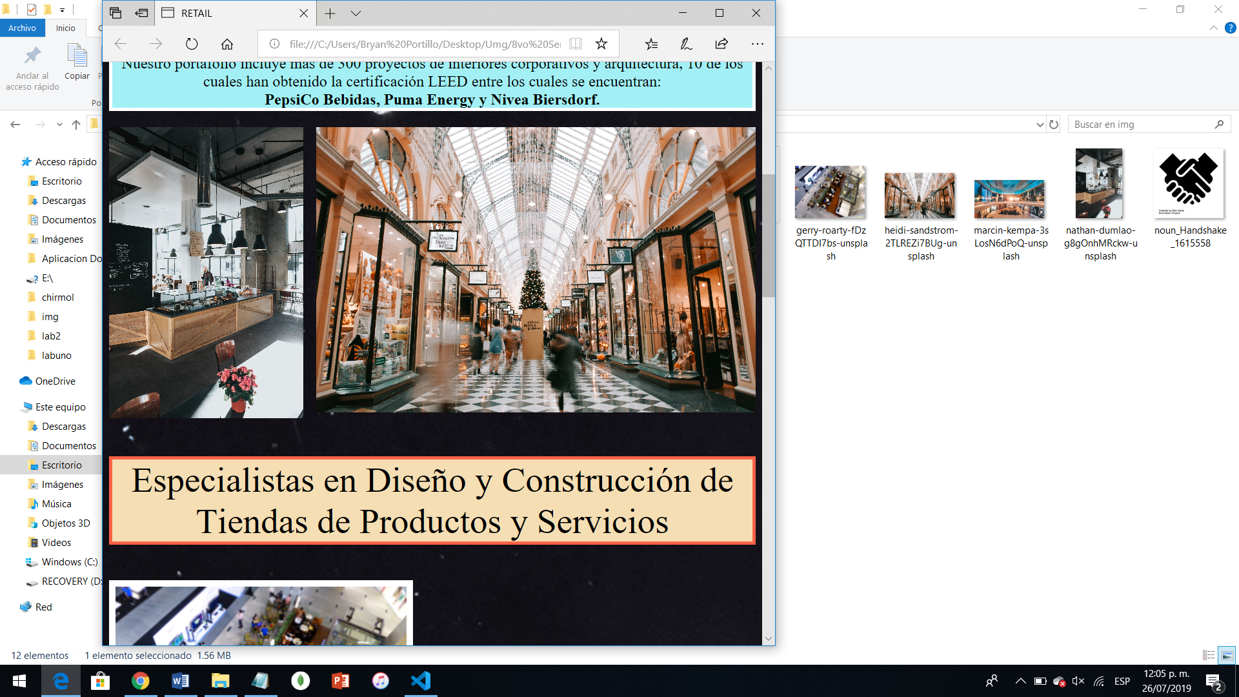

El código es:

<article>

<img src="img\nathan-dumlao-g8gOnhMRckw-unsplash.jpg" style="max-width:30%;width:auto;height:auto;">

<img src="img\heidi-sandstrom-2TLREZi7BUg-unsplash.jpg"

style="max-width:68%;width:auto;height:auto; float:right">

<p style=" border: 4px solid tomato; background-color:wheat; text-align:center; font-size:33pt; ">Especialistas

en Diseño y Construcción de Tiendas de Productos y Servicios</p>

</article>

**Paso 6**

Se procede en agregar más imágenes utilizando la etiqueta **section** colocando en ella 3 imágenes con el formato responsivo y un marco en la imagen de tipo borde en color blanco, un párrafo con fondo de color y borde.

El código utilizado es:

<img src="img\gerry-roarty-fDzQTTDI7bs-unsplash.jpg"

style="max-width:45%;width:auto;height:auto; border: 8px solid white;">

<img src="img\7948933208_932e884737_o.jpg"

style="max-width:100%;width:auto;height:auto; float:right; border: 8px solid white; ">

<p style=" color: rgb(243, 235, 235); text-align:center; font-size:33pt; ">Arquitectura Corporativa</p>

<div>

<img src="img\the-creative-exchange-d1ngW7SNehM-unsplash.jpg"

style="max-width:45%;width:auto;height:auto; border: 8px solid white; ">

<p style=" border: 4px solid tomato; background-color:wheat; text-align:center; font-size:33pt; ">Tu Pones

el Negocio, Nosostros te lo construimos !!

<br>Kioskos, Restaurantes, Barberias, Salones de Belleza ETC.. </p>

</div>

</section>

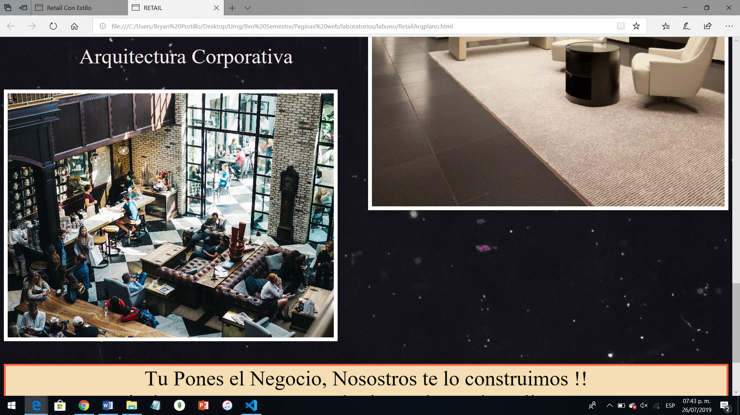

**Paso 7**

Se procede a elaborar el pie de página colocando una división de tipo **hr** de color blanco se indica información

del desarrollador y las fuentes de donde se obtuvieron las imágenes

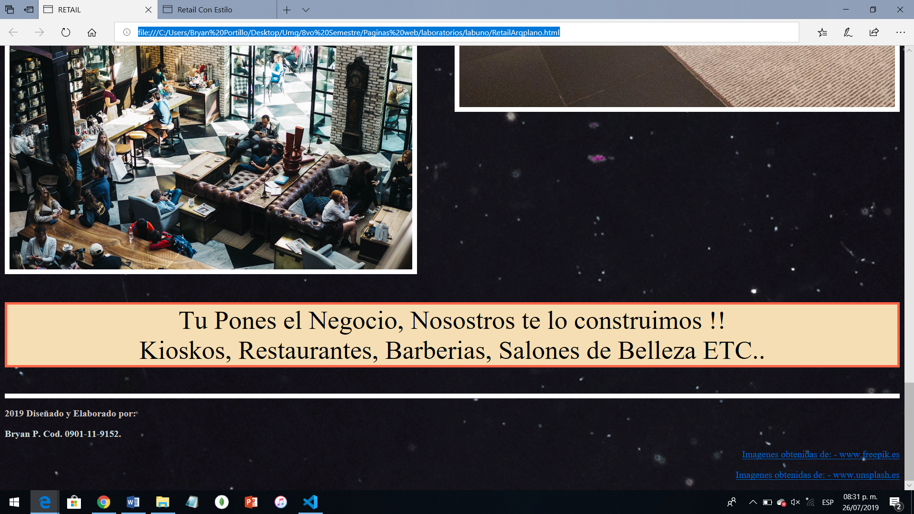

El código es:

<footer>

<hr size="6px" color=white />

<div>

<div class = "footer_left" style="float:left" >

<p style="color: rgb(209, 199, 197)"> <b> 2019 Diseñado y Elaborado por: </b></p>

<p style=" color:rgb(208, 219, 218)"> <b>Bryan P. Cod. 0901-11-9152. </b> </p>

</div>

<div class="footer_right" style="float:right">

<a href="https://www.freepik.es/fotos-vectores-gratis/fondo"> Imagenes obtenidas de: -

www.freepik.es </a> </p>

<a href="https://unsplash.com/search/photos/comercio"> Imagenes obtenidas de: -

www.unsplash.es </a> </p>

</div>

</div>

</footer>

Repositorio en Git Hub:

<https://github.com/BryanPortillo/Web-Developer.git>